Муниципальное казённое дошкольное образовательное учреждение Кыштовский детский сад «Солнышко»

**Развлечение по сказке «Рукавичка»**

**в средней группе.**

Подготовила воспитатель 1кв.категории -

Мансурова Д.К.

2021

***Развлечение по сказке «Рукавичка» в средней группе.***

***Цель:*** Развитие интереса детей к театрализованной игре путем закрепления приобретенных игровых умений и навыков.

***Задачи:***

- Упражнять в развитии артикуляционного аппарата.

-Закреплять умение отгадывать загадки о сказочных героях.

- Побуждать детей участвовать в драматизации сказки.

- Совершенствовать интонационную выразительность речи.

-Развивать умение детей изображать характерные особенности поведения персонажей.

- Воспитывать доброжелательные отношения друг к другу.

***Материалы и оборудование:*** рукавичка, набор животных, шапочки – маски для детей.

***Предварительная работа:*** чтение сказки «Рукавичка», беседа о героях сказки, закрепление понятия лесные звери – дикие животные, пальчиковые игры, игры на звукоподражание, рассматривание иллюстраций животных.

**Ход образовательной деятельности**.

**Организационный момент**

*Воспитатель приглашает детей взяться за руки и встать в круг.*

**Игра – приветствие:**

- Эй, ребята, не ленитесь!

В круг скорее становитесь.

Справа друг и слева друг,

Улыбнемся всем вокруг!

*Артикуляционные упражнения:*

- А теперь давайте поиграем с нашим веселым язычком. Язычок выглянул из домика, посмотрел по сторонам.

- А теперь язычок спрятался, и мы улыбнулись друг другу.

-А сейчас язычок спрятался за заборчиком.

- Молодцы! Мы поиграли с язычком.

Сегодня я предлагаю вам совершить путешествие в необычную страну, в страну, где происходят чудеса и превращения, где оживают куклы и начинают говорить звери. Ребята, как называется эта страна?

Дети: - Сказка.

- Да, ребята, вы правильно сказали. А вы хотели бы побывать в сказке?

Дети: - Да.

- У меня есть волшебная палочка и сейчас с ее помощью мы попадем с вами в мир сказки. Закрываем глаза:

***1, 2, 3, ну–ка сказка к нам приди!***

***-*** Вот мы и в сказке. Как же нам узнать, в какой сказке мы с вами оказались? Кто нам поможет?

- Ребята, для вас сказочник прислал письмо, прочитаем?

1. В подполье, в каморке живет она в норке.

Серая малышка, кто же это? *(Мышка)*

2. Летом, в болоте вы ее найдете.

Зеленая квакушка, кто это? *(Лягушка)*

3. Комочек пуха, длинное ухо.

Прыгает ловко, любит морковку*. (Заяц)*

4. Хитрая плутовка, рыжая головка.

Хвост пушистый, ах, краса! А зовут ее…*(Лиса)*

5. Серый, страшный и зубастый произвел переполох.

Все зверята разбежались напугал из серый…*(Волк)*

6. Спереди – пятачок, сзади – крючок,

Посредине – спинка, на спинке – щетинка.*(Кабан)*

7. Косолапый и большой. Спит в берлоге он зимой.

Любит он малину, мед. Ну – ка, кто же назовет? *(Медведь)*

- Молодцы, ребята. Все загадки разгадали. А из какой сказки эти сказочные герои?

Дети: - Рукавичка.

-Что делали герои нашей сказки?

Дети: - Они хотели попасть в домик, в рукавичку.

- А давайте с вами поиграем в сказку «Рукавичка». Я буду сказочницей, буду рассказывать сказку. А вам предлагаю превратиться в сказочных героев. *(*

- Кто будет мышкой…лягушкой..*(одеваю детям шапочки - маски)*

- Посредине леса, на лесной полянке лежала рукавичка. Мимо мышка бежала, увидела рукавичку, удивилась и спрашивает?

Ребенок: - Кто, кто в рукавичке живет?

- Никто ей не отвечает. И тогда решила мышка там жить.

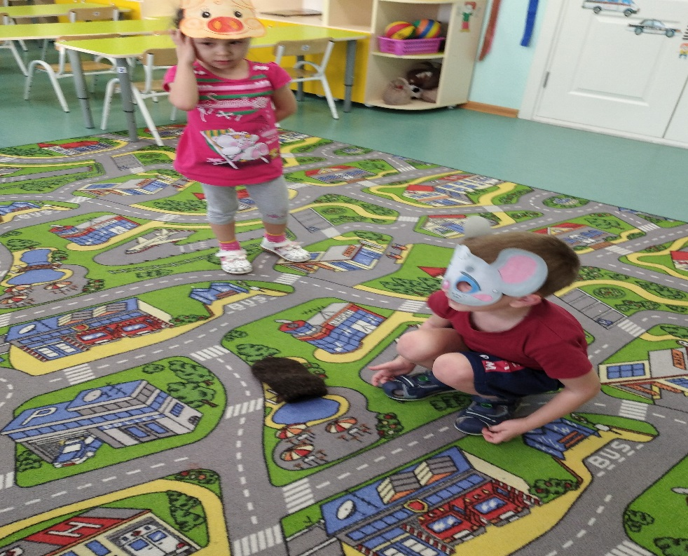

Вот по полю лягушка прыгает. Увидела рукавичку и спрашивает.

Ребенок: - Кто, кто в рукавичке живет?

Ребенок: - Я мышка – норушка, а ты кто?

Ребенок: - А я лягушка – квакушка. Давай вместе жить?

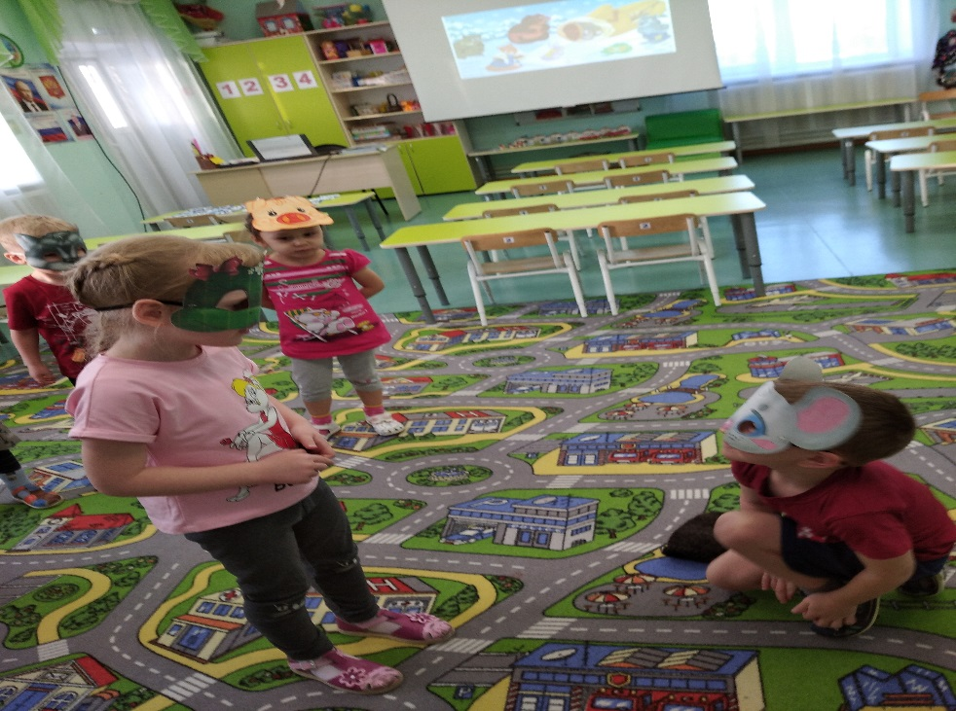

Ребенок: - Давай.

- И стали они жить вдвоем.

Вот по полю зайчик скачет. Увидел рукавичку и спрашивает.

Ребенок: - Кто, кто в рукавичке живет?

Дети: - Я мышка – норушка, я лягушка – квакушка, а ты кто?

Ребенок: - Я зайка – побегайка. Давайте вместе жить?

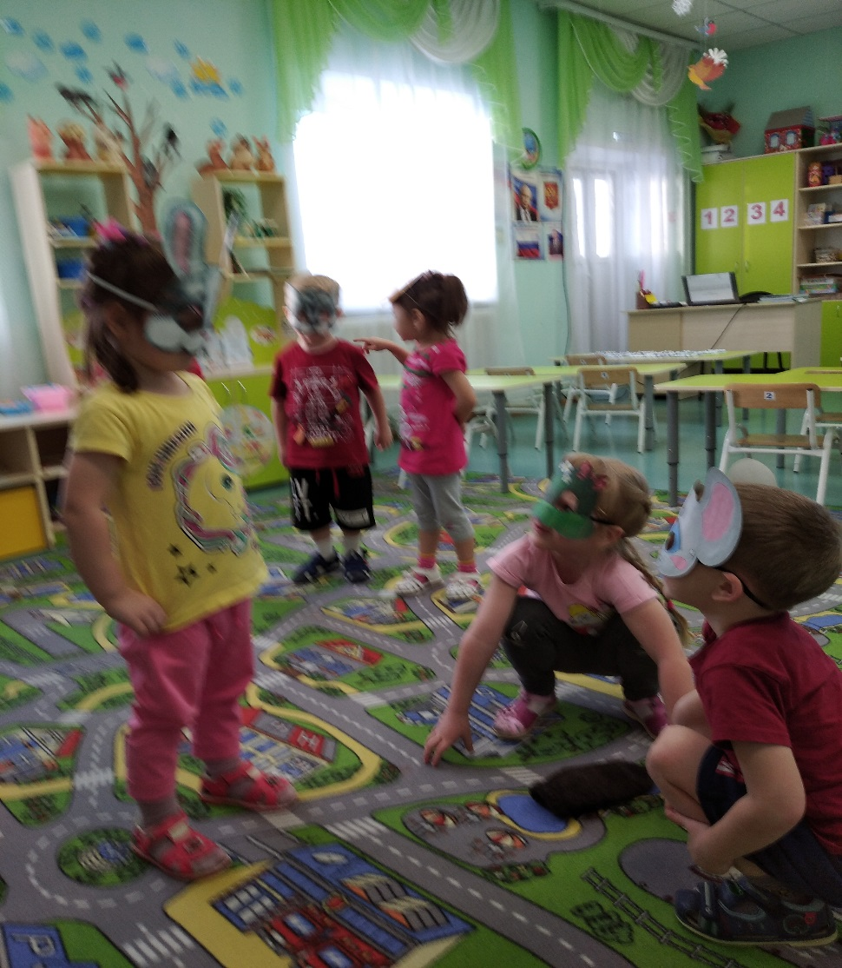

Дети: - Давай.

- И стали они жить втроем. Вот по полю бежит лисичка. Увидела рукавичку и спрашивает.

Ребенок: - Кто, кто в рукавичке живет?

Дети: - Я мышка – норушка, я лягушка – квакушка, я зайчик – побегайчик, а ты кто?

Ребенок: - Я лисичка – сестричка. Давайте вместе жить?

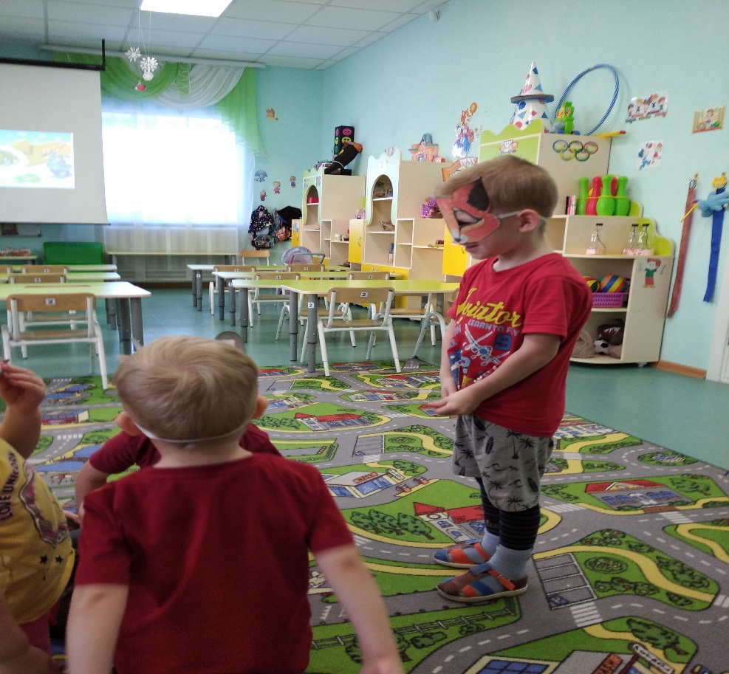

Дети: - Давай.

- И стали они жить вчетвером. Вот по полю волк бежит. Увидел рукавичку и спрашивает.

Ребенок: - Кто, кто в рукавичке живет?

Дети: - Я мышка – норушка, я лягушка – квакушка, я зайчик – побегайчик, я лисичка – сестричка, а ты кто?

Ребенок: - Я волчок – серый бочок. Давайте вместе жить.

Дети: - Давай.

- И стали они жить впятером. Вот по полю кабан бежит. Увидел рукавичку и спрашивает.

Ребенок: - Кто, кто в рукавичке живет?

Дети: - Я мышка – норушка, я лягушка – квакушка, я зайчик – побегайчик, я лисичка – сестричка, я волчок – серый бочок, а ты кто?

Ребенок: - Я кабан – клыкан. Давайте вместе жить?

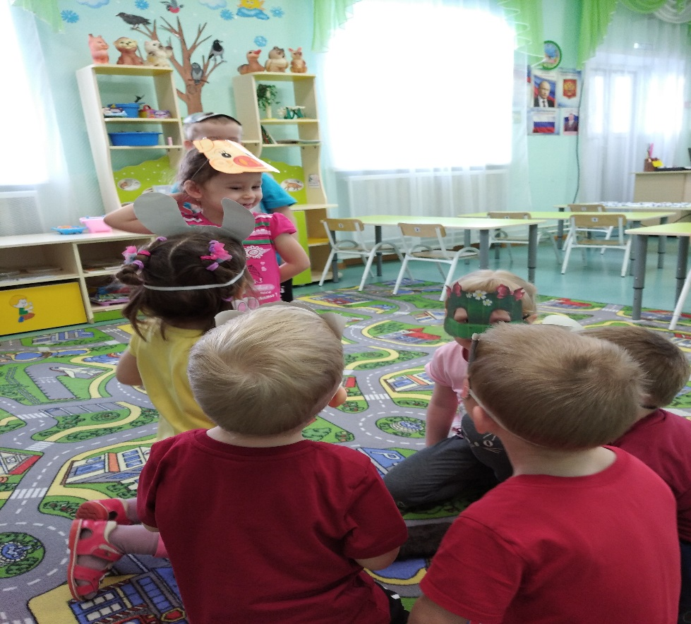

Дети: - Давай.

Ребенок: - И стали они вшестером жить. Вот по полю идет медведь. Увидел рукавичку и спрашивает.

Ребенок: - Кто, кто в рукавичке живет?

Дети: - Я мышка – норушка, я лягушка – квакушка, я зайчик – побегайчик , я лисичка – сестричка, я волчок – серый бочок, я кабан – клыкан, а ты кто?

Ребенок: - Я медведь косолапый. Давайте вместе жить.

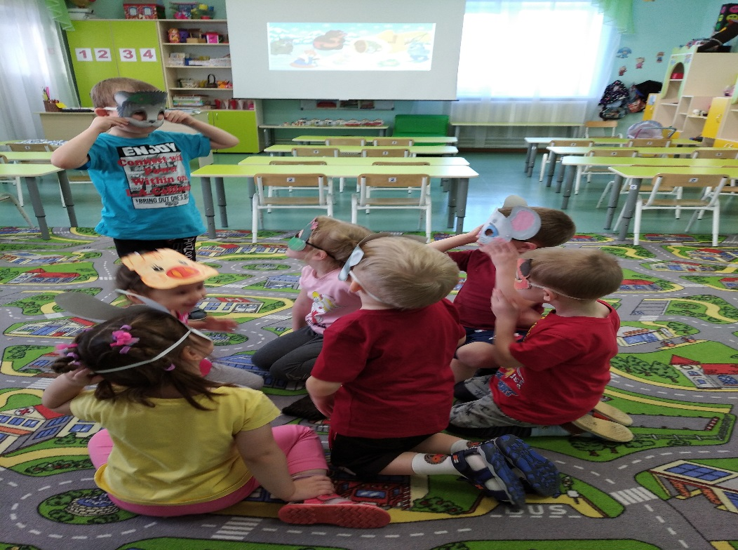

Дети: - Давай.

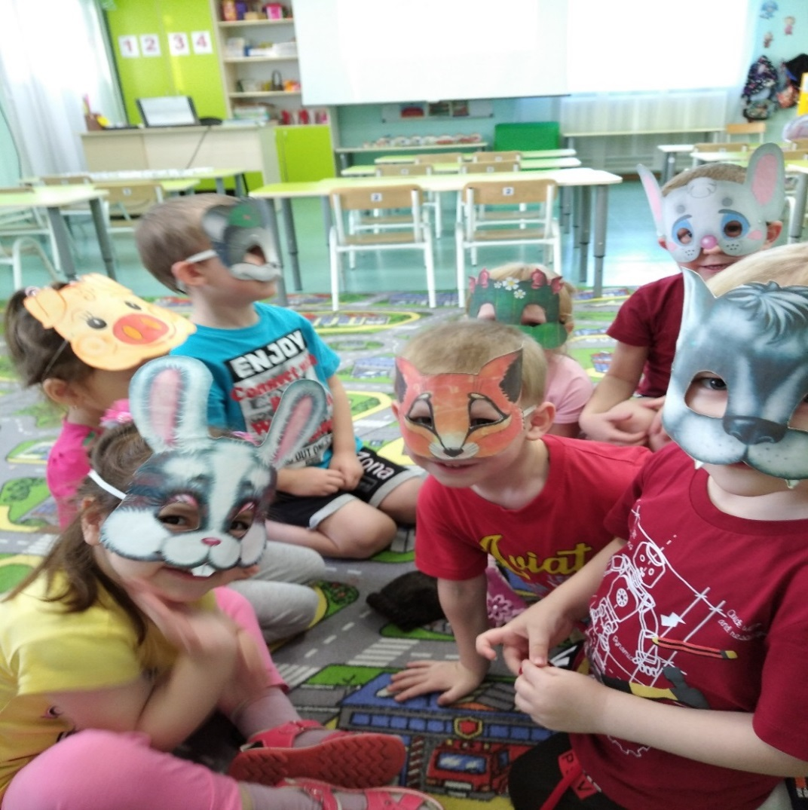

- И тут послышался лай собаки.

Ребенок: - Гав! Гав! Гав! Вот рукавичка! Гав! Гав! Гав! *(Звери испугались и разбежались)*

- Возвращается дед, забирает рукавичку и уходит.

Ребенок: - Вот моя рукавичка. Нашел!

-Вот и сказка наша подошла к концу. Закрыли все глаза:

***1, 2, 3, 4, 5 сказку нам пора кончать!***

Рефлексия.

- Вот мы с вами и побывали в сказочной стране, поиграли в сказку.

- В какой сказке мы побывали?

- Что вам понравилось больше всего?

- Миша, ты был волком, каким другим героем этой сказки ты хотел бы быть? А ты, Лена?

- Вы сегодня все старались, и сказочник хочет подарить вам «волшебную рукавичку» вы догадались, кто в ней живет? (Показываю игрушки животных). Теперь, вы можете играть в сказку «Рукавичка».